# Пресс-релиз

14 мая 2024г. в детском технопарке «Кванториум» г. Рыбинск произошла защита проектов.

В этом году АО «Русская механика» сделала большой вклад в научно-техническое развитие дополнительного школьного образования, вместе с НТЦ «АПМ» (г. Королев) и Рыбинским филиалом ГОАУ ДО ЯО ЦДЮТТ детского технопарка «Кванториум», на протяжении полноценного учебного года, трое ребят 9-10х классов имели уникальную возможность познакомиться с профессией инженера-конструктора снегоходной техники, а также с профессией разработчика инженерного программного обеспечения. Благодаря тесному сотрудничеству всех участников проекта, ребята смогли самостоятельно реализовать и успешно защитить максимально 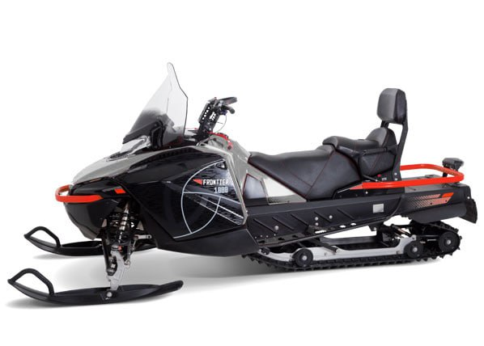прикладную и практическую задачу по облегчению снегохода Фронтер 1000 методом 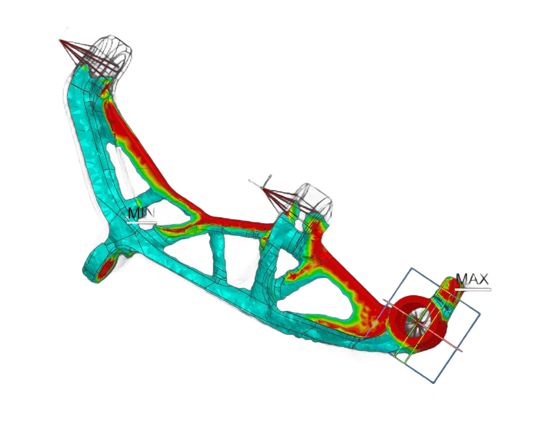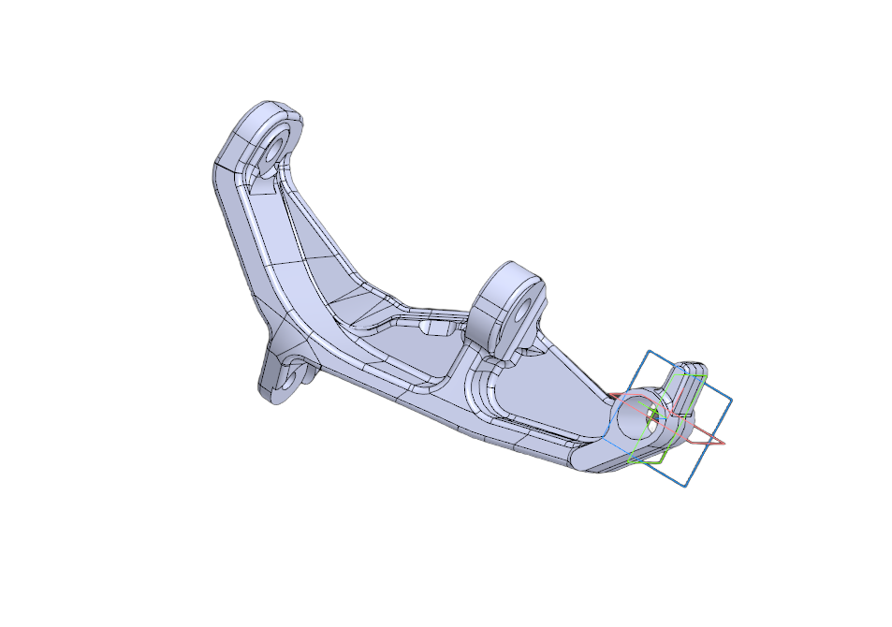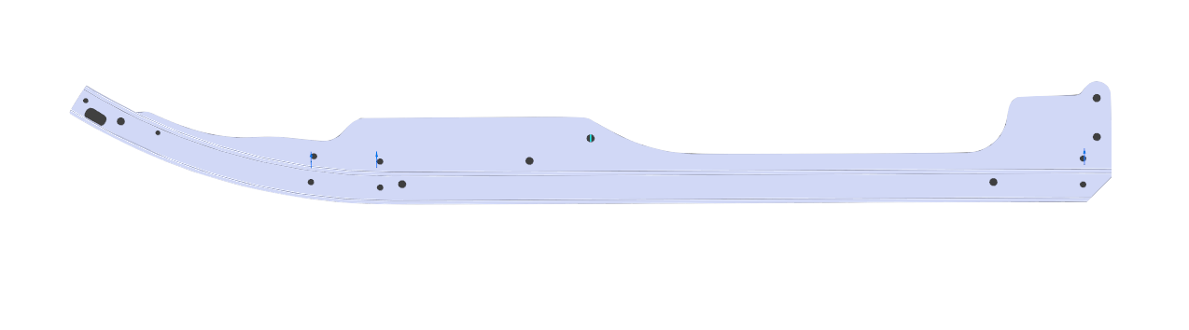топологической оптимизации конструкции с помощью CAD/CAE программ.

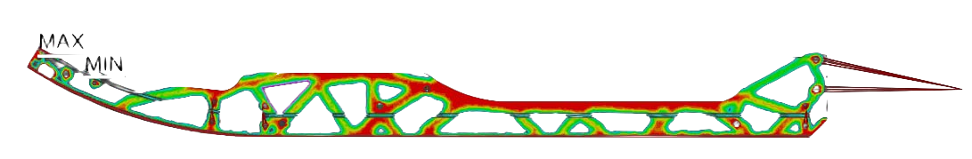

Важно отметить, что весь формат общения и реализации данного проекта происходил исключительно в онлайн-пространстве (спасибо эпохе коронавируса за это). По сути все участники проекта встретились очно только на защите в детском технопарке «Кванториум» г. Рыбинск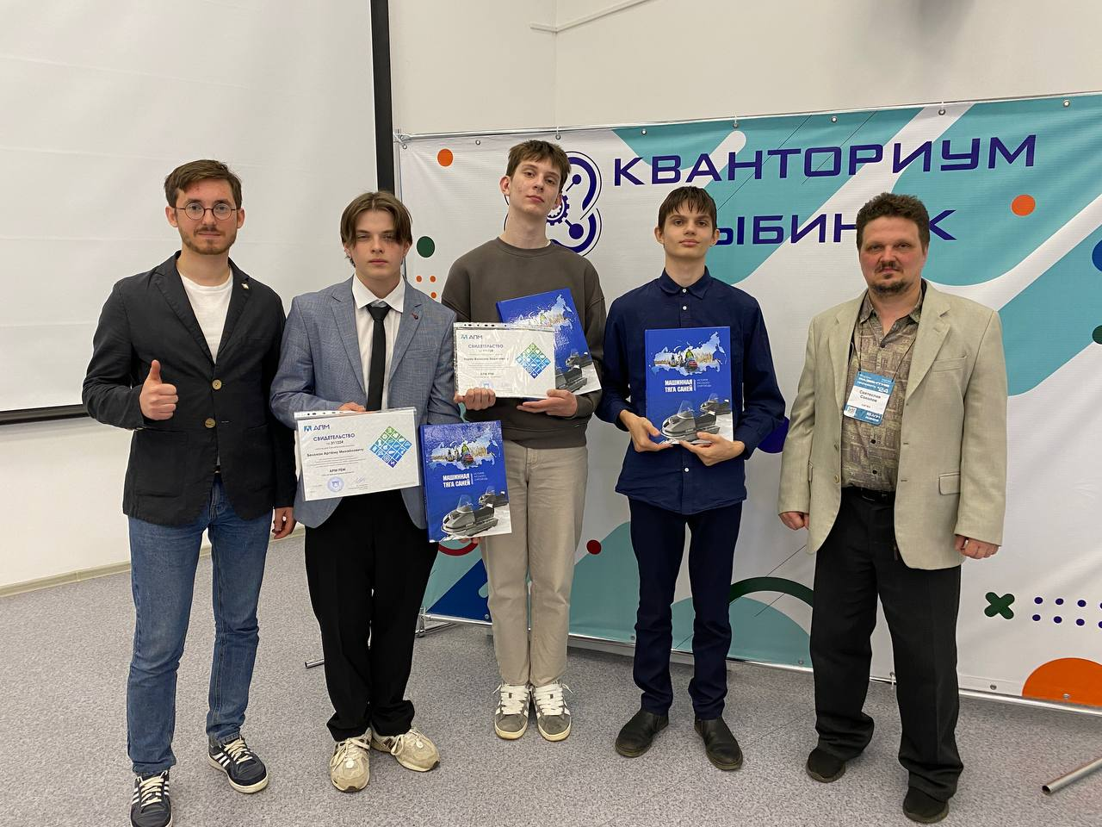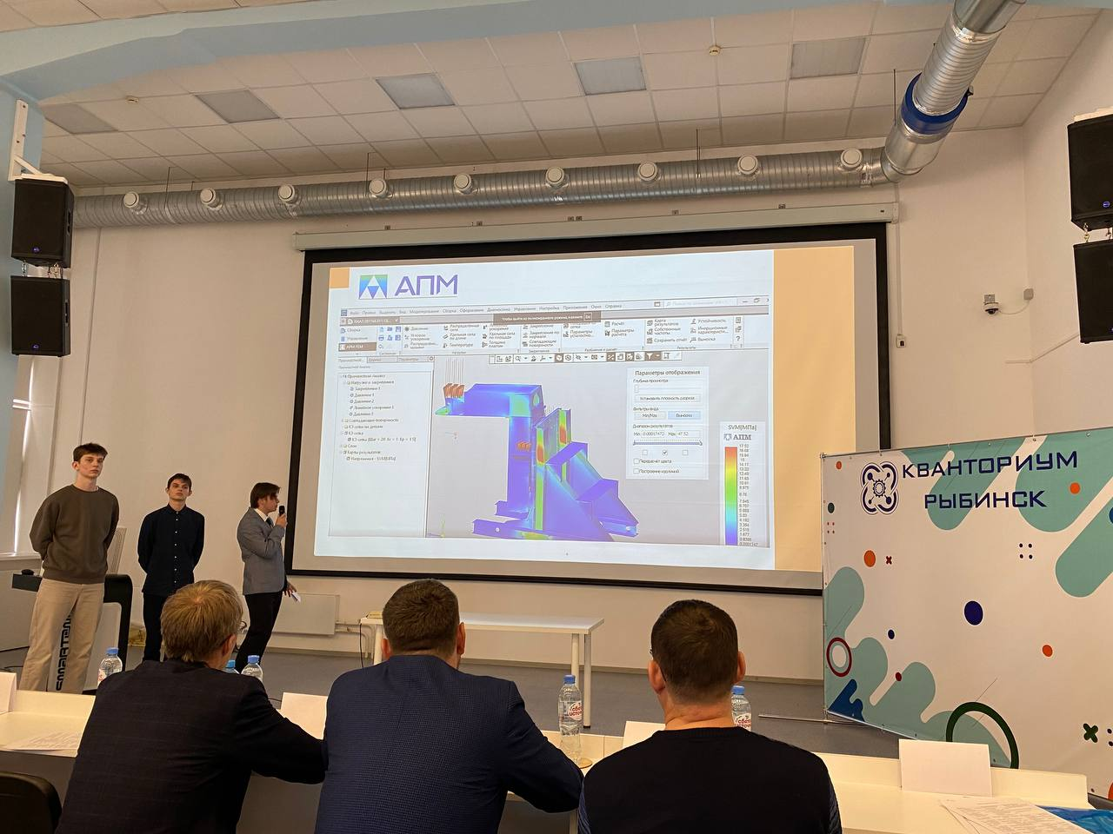

Инженер-конструктор АО «РМ» – Пуказов Я.Г., ученик 10-го класса СОШ №4 г. Рыбинск – Белохон Артём Михайлович, ученика 9А класса СОШ №26 г. Рыбинск – Бурау Алексея Вадимовича, ученика 10 класса СОШ №4 г. Рыбинск – Шадрикова Матвея Михайловича, ученика 10 класса СОШ №4 г. Рыбинск, директор ООО ЦКТ "Сигма" г.Орёл – Соколов Святослав Владимирович на защите проекта в ГОАУ ДО ЯО ЦДЮТТ детский технопарк «Кванториум»

Всего было проведено более трех десятков онлайн-встреч на котором ребята узнали основы сопротивления материалов и инженерного анализа, а также заглянули «под капот» программного модуля топологической оптимизации АПМ FEM для КОМПАС-3D.

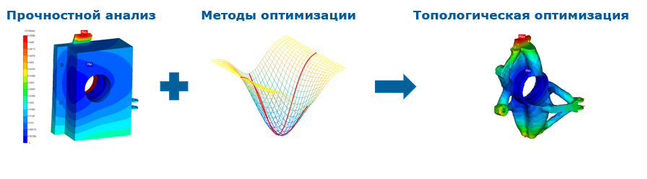

Метод топологической оптимизации

Также важный вклад в развитие и реализацию данного проекта внес инженер-конструктор АО «Русская механика» — Пуказов Ярослав Геннадьевич. Как специалист по наземным транспортно-технологическим средствам и выпускник легендарного Политеха Петра. Ярослав Геннадьевич смог на доступном языке объяснить работу подвески снегохода, а также поделиться принципиально новым подходом взаимодействия инженерных команд, на основе распределенных систем контроля версий Git, который он перенес из мира IT в мир инженерных и конструкторских задач. Именно данный подход позволил, распределенным и территориально 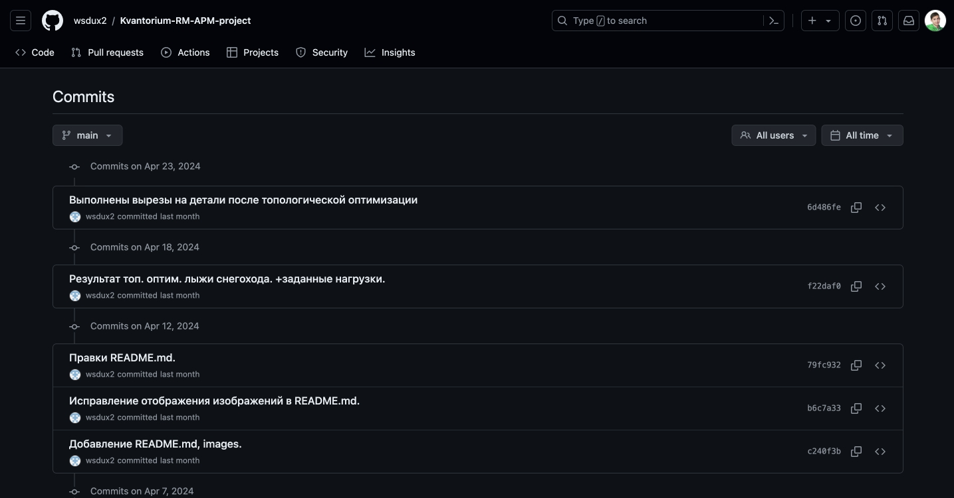удаленным друг от друга членам команды грамотно поставить условия задачи, изучить тему, организовать рабочее пространство и успешно решить поставленную проблему.

Пример репозитория в системе контроля версий GitHub проекта топологической оптимизации

В процессе работы было определено 22 расчетных случая и запущено 34 итерации компьютерных исследований и оптимизаций. А также определены коэффициенты запаса прочности.

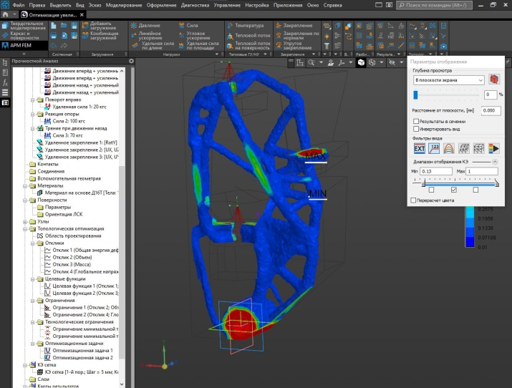

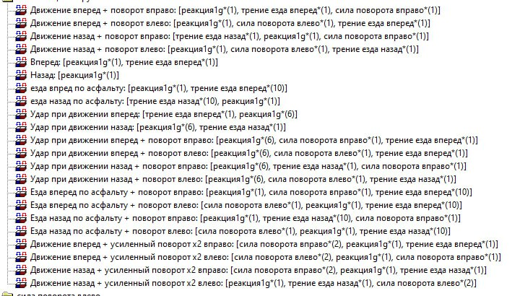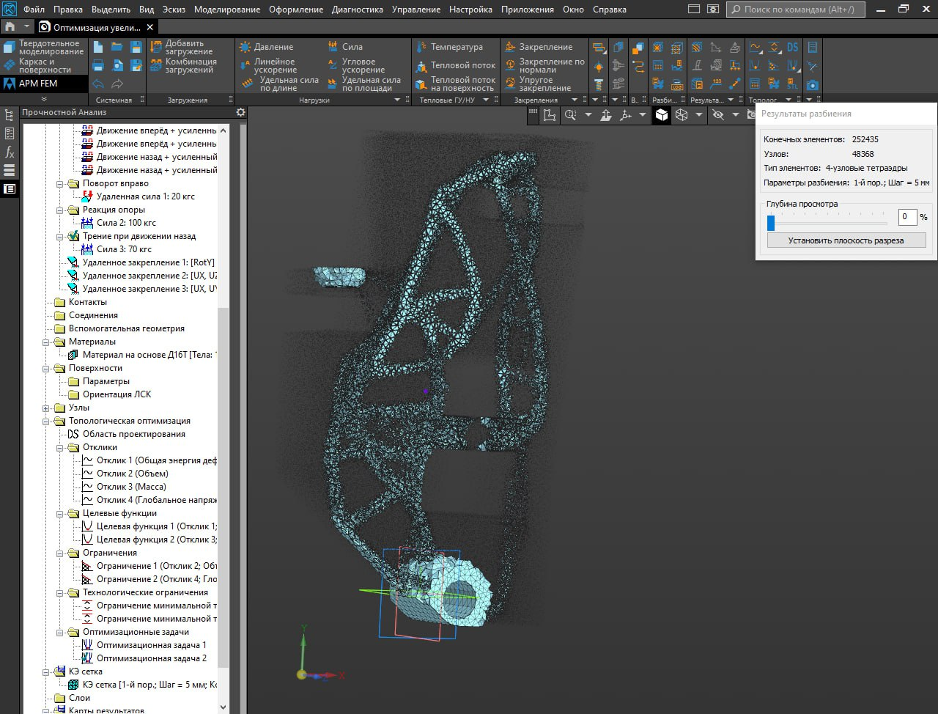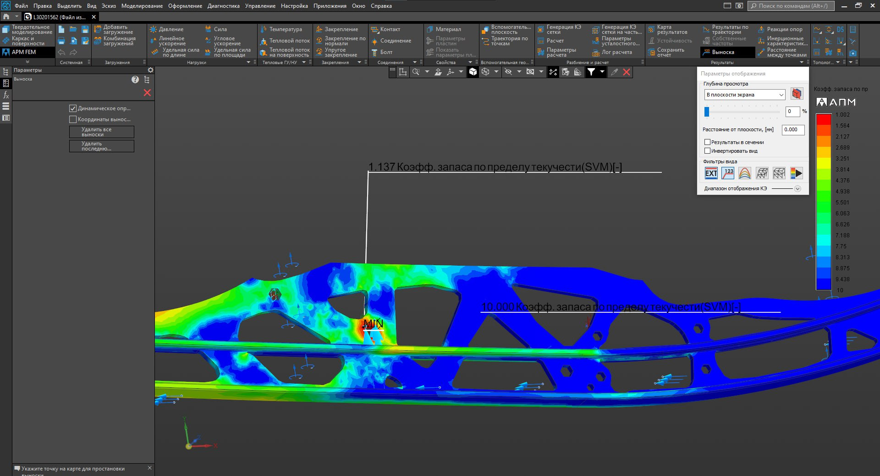

В целом проект можно считать успешным. Очень надеемся вскоре, увидеть данные детали на серийно выпускаемой технике. А пока у ребят начинается активная подготовка к будущему ЕГЭ, хочется отметить, что данная работа была особенно выделена специалистами СПбПУ Петра Великого, МГТУ им. Баумана и в особенности ОДК-Сатурн, специалисты которого готовы были трудоустроить школьников прямо на защите.   
  
Хочется пожелать ребятам успешной сдачи ЕГЭ и поступления в лучшие ВУЗы России, в которые Русская механика всегда готова помочь поступить с помощью целевого обучения.

Ну и самое главное, после получения высшего образования, родной г. Рыбинск будет ждать ребят, чтобы помочь им вписать свои имена в историю развития предприятий, региона и родного города. Ведь именно на таких молодых и целеустремлённых парнях и будет держаться инновационная промышленность будущей России.